1. 任务：使用树莓派3代b+和netac的 sd卡进入装载的操作系统。本期的主角是下面 的两种设备

实验环境：win7-旗舰版(64位)

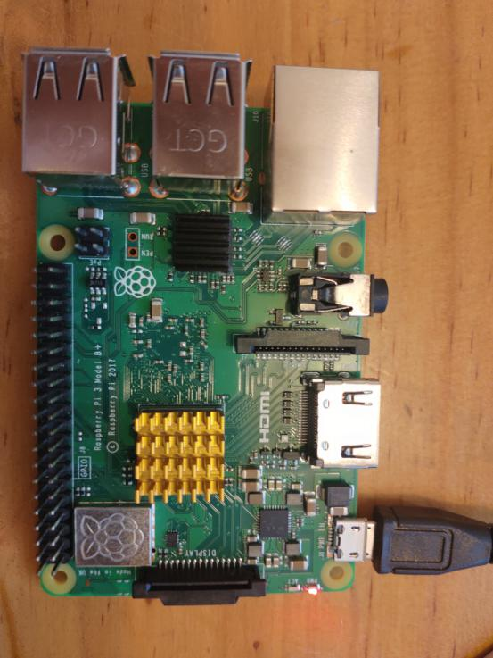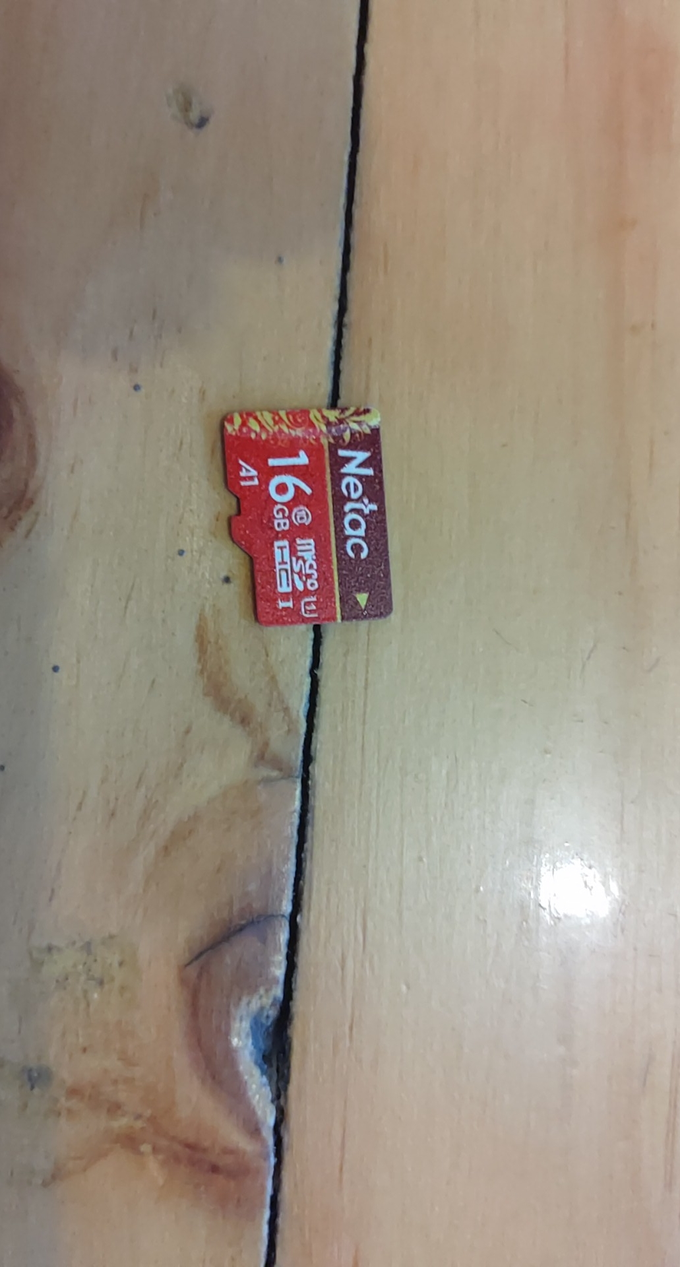

1. 步骤：

(1)、拿到设备的时候由于sd卡中已装载ubuntu-mate操作系统，所以直接插卡，上电。但是结果是：系统进不去卡在进入的界面上了(手动难受)。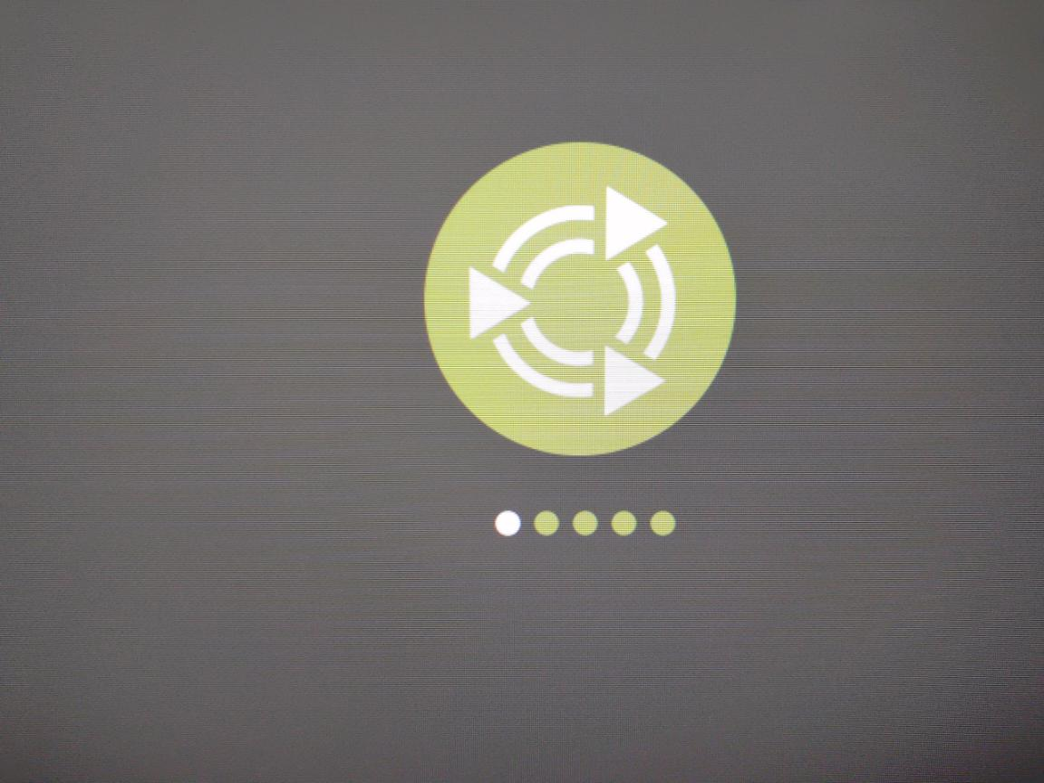

(2)、实在没有办法，只能重写sd卡(/(ㄒoㄒ)/~~内容全部丢失)；

2.2.1：打开sdformatter软件；

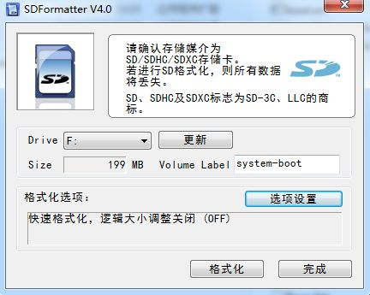

2.2.2：查看上图的路径等是否正确。如果正确，点击格式化，其后会跳出一个提醒界面，点击---确定按钮。

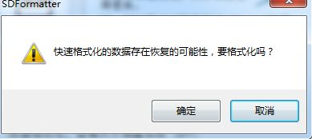

2.2.3：等待一段时间后，会提醒你sd卡擦除成功

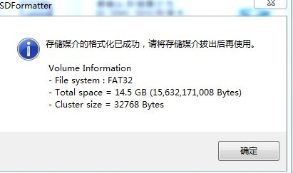

2.2.4：再次插入读卡器，看到sd卡已完全格式化

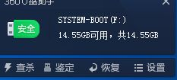

1. :烧录系统   
    2.3.1：打开win32 disk imager

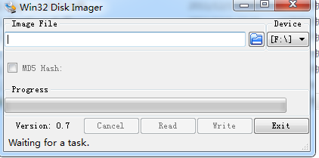

2.3.2：点击上图的文件夹按钮，选择你要烧录的操作系统(这里选择的是ubuntu-mate18.02；操作系统去官网下载或者自行百度)

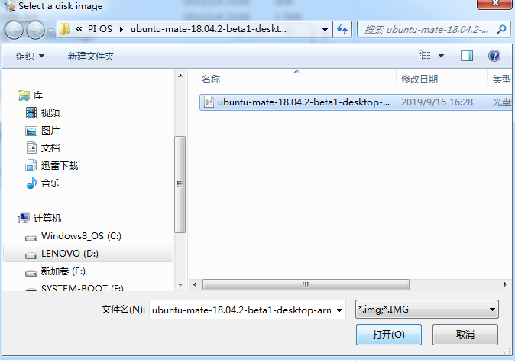

2.3.3：点击上图的打开按钮，然后进入如下的界面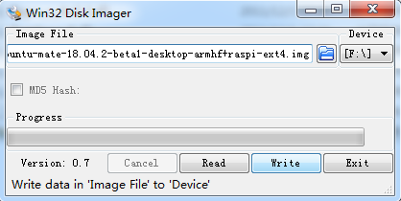

点击write按钮，即可开始烧录操作系统(烧录前会跳出一个提示，请点击yes即可)

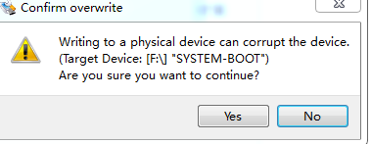

2.3.4：烧录ing

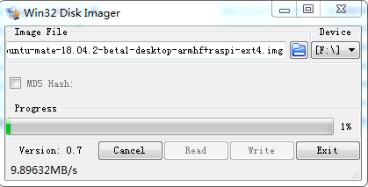

2.3.5：烧录完成后会出现如下的提示框。

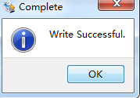

然后进入计算机中查看sd卡情况：XP@O]}@%5R26%%GDN}XWK$W

Ok，sd卡已被分区，烧录结束，接下来开始使用树莓派。

1. 进入操作系统

(1)、准备工作：插卡，接入显示器、键盘、鼠标等外设。

(2)、树莓派上电(终于进入正题了)  
(3)、

3.3.1：开机后会进入一个显示界面，稍等片刻就会出现如下图所示的开机动画 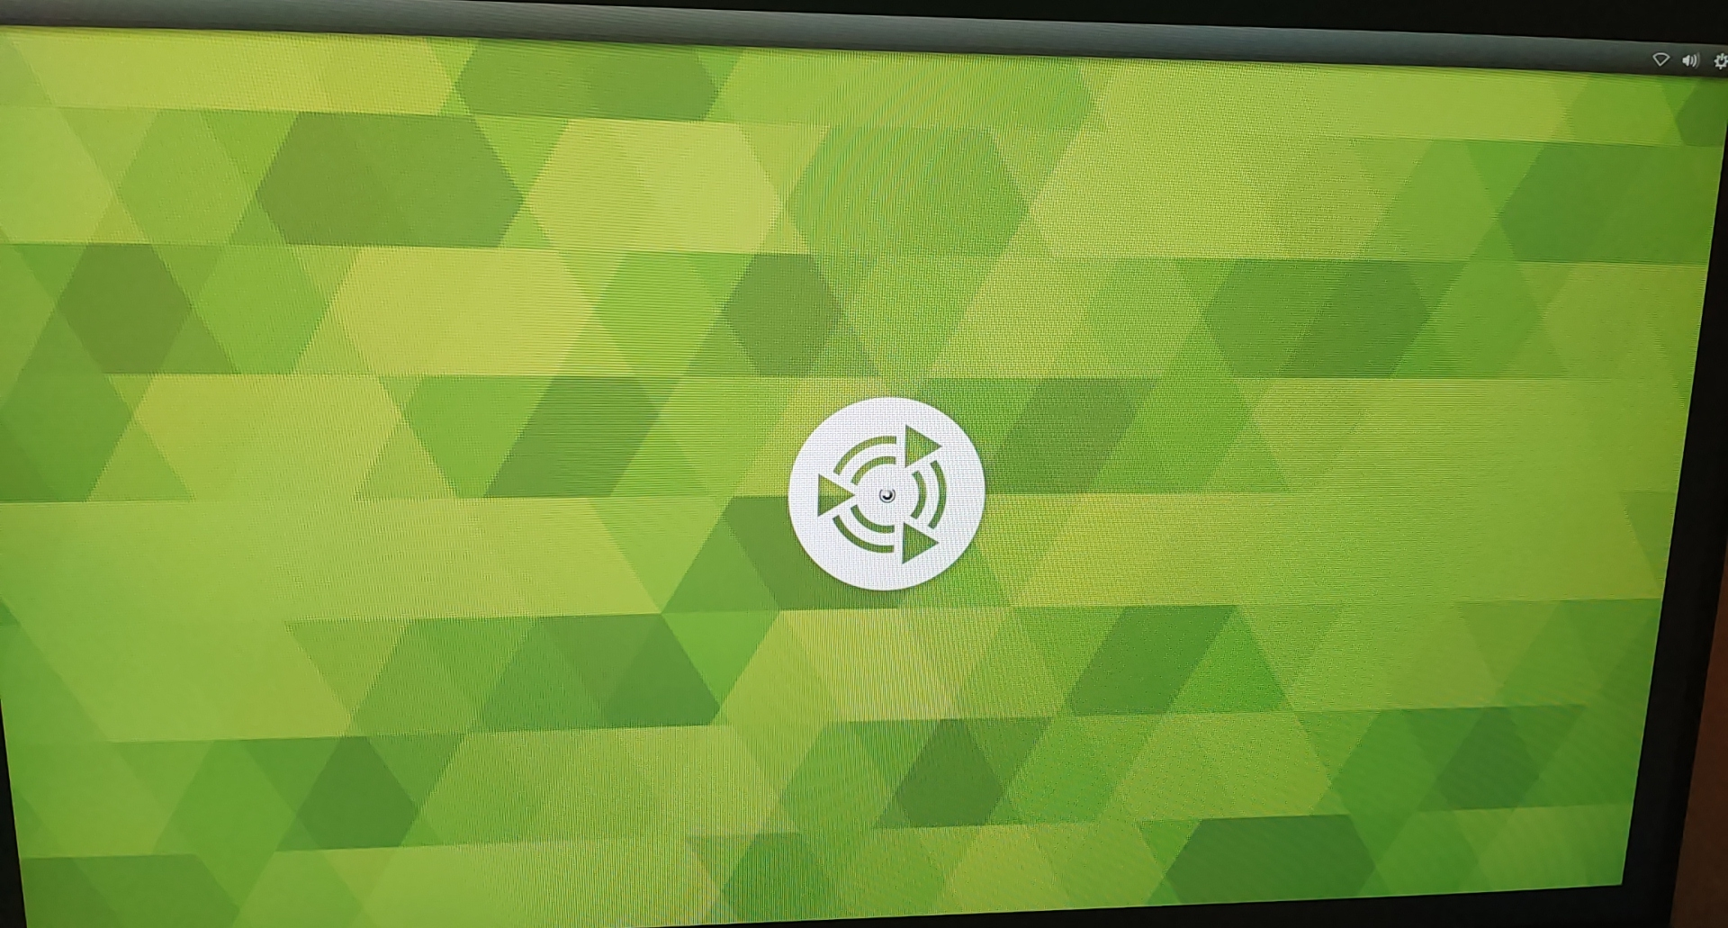

3.3.2：进入系统设置，选择简体中文；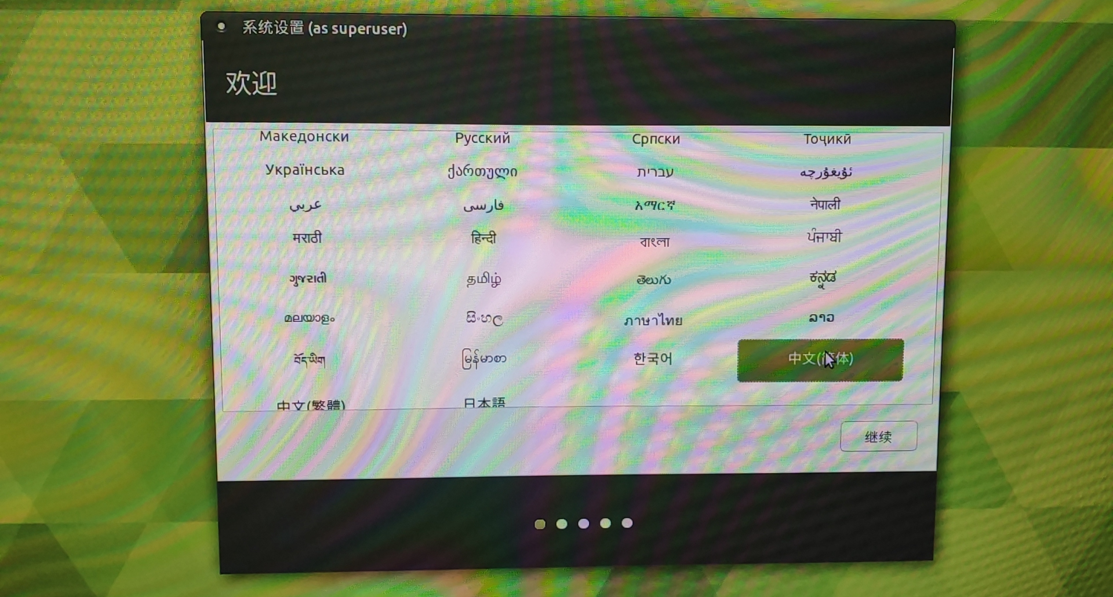

然后选择键盘布局(不需要更改)；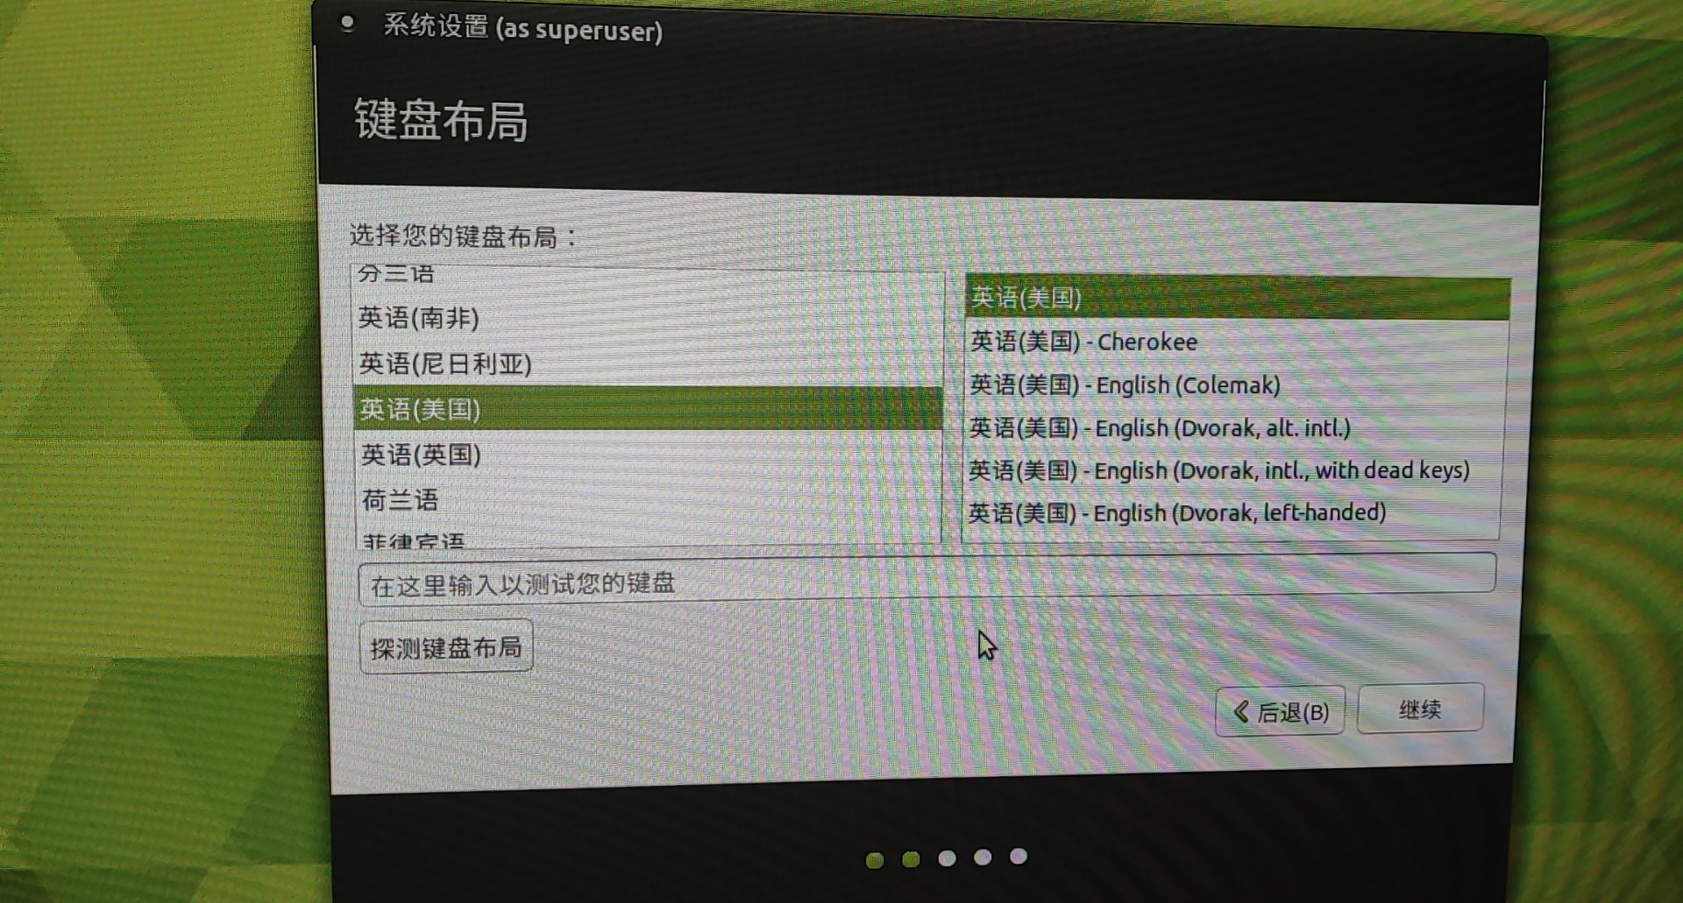

然后选择是否连接到WiFi；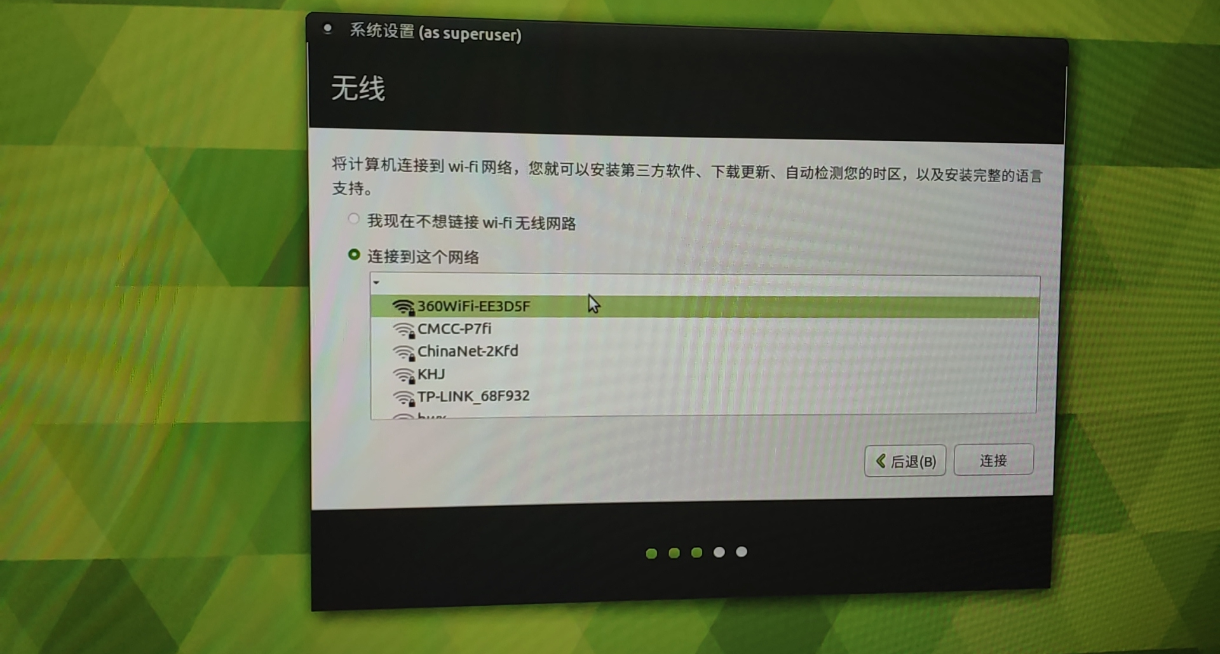

然后输入姓名，计算机名称，以及开机和进入root权限的密码； 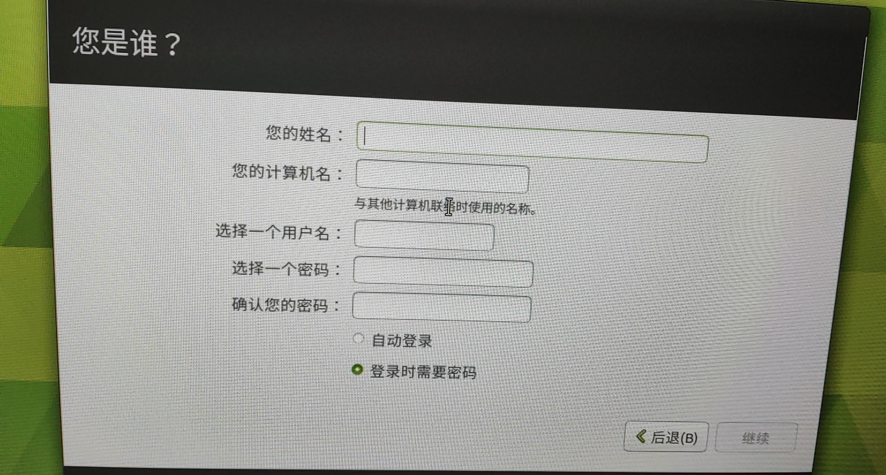

3.3.3：ok，以上配置结束后就是操作系统自身的一些配置了，等待一段时间。 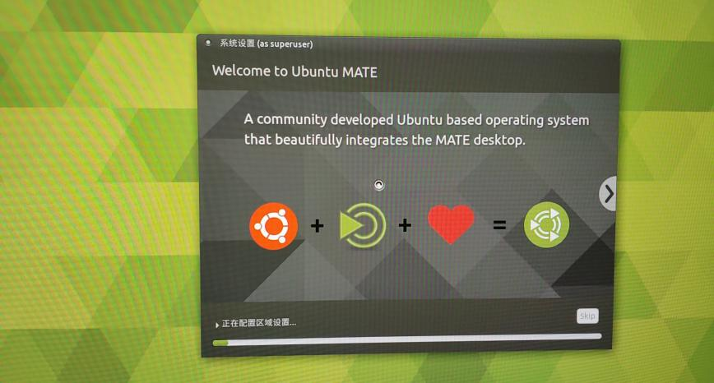

(4)：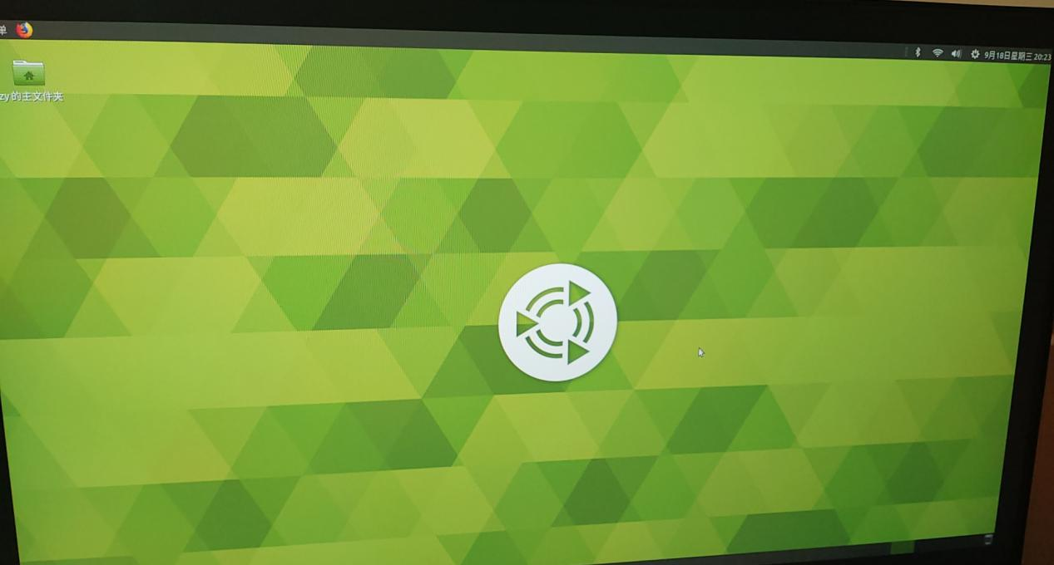  
看到这样的界面时，你已经完成了所有的工作(手动撒花)。操作系统已经加载完毕。